Communiqué public

Granby, le 16 octobre 2024

Objet : Report du Colloque FQISI ‘’Santé et Sécurité chez les pompiers’’
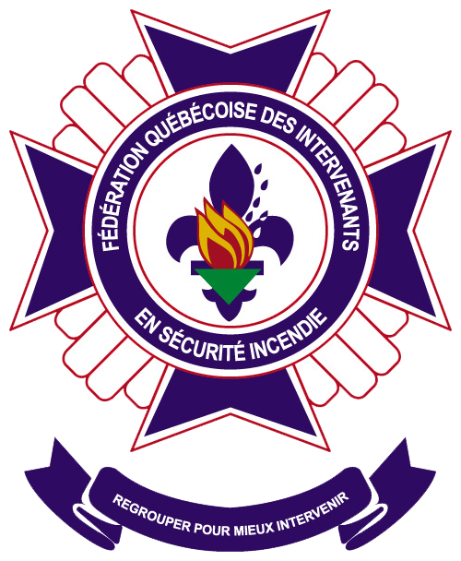

FÉDÉRATION QUÉBÉCOISE DES INTERVENANTS EN SÉCURITÉ INCENDIE

.

C.P. 40025
Granby, Qc
J2G 9S1
.

Téléphone :

514 990-1338

Télécopieur :

514 666-9119

Chers membres, chers collaborateurs et intervenants en incendie,

Pour des raisons indépendantes de notre volonté, c’est à regret que nous devons annuler l’évènement au Manoir des Sables à Canton d'Orford le 26 octobre 2024.

Soyez assuré que rien ne sera négligé afin d’assurer le succès pour le report du colloque aux environs de la fin mars ou du début avril 2025, la date et le lieu exact restant à déterminer.

Nous reconnaissons que cette nouvelle peut être décevante pour vous, à quelques jours de l’évènement. Nous vous prions de nous excuser pour les désagréments et nous espérons que vous pourrez y participer en 2025.

La FQISI vous réitère son engagement et vous remercie de votre compréhension et indispensable soutien.

Restez à l’affut d’une annonce sous peu.

En vous remerciant de votre collaboration.

Cordialement,


Sébastien Blanchet,
Secrétaire-trésorier FQISI,
Responsable du colloque

